1. Наименование на уреда или компютърната програма. Конкурсна категория

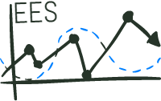

|  |  |  |  |
| --- | --- | --- | --- |
|  | **Easy Educational Software**  **Ирина Валентинова Христова**  Природо-математическа гимназия – гр. Ловеч |  |  |

* *Наименование:* Easy Educational Software (EES)
* *Конкурсна категория:* PL

1. Резюме на работата

* С тази програма се демонстрират:
  + чертане на графика на хармонично трептене на пружинно махало
  + възможност за използване на компютърни симулации, свързани с пружинно и математично махало
  + възможност за използване на презентации, обобщаващи учебен материал, свързан с пружинно и математично махало
  + възможност за използване на предоставени задачи, свързани с дадения материал

1. Снимка на уреда

* 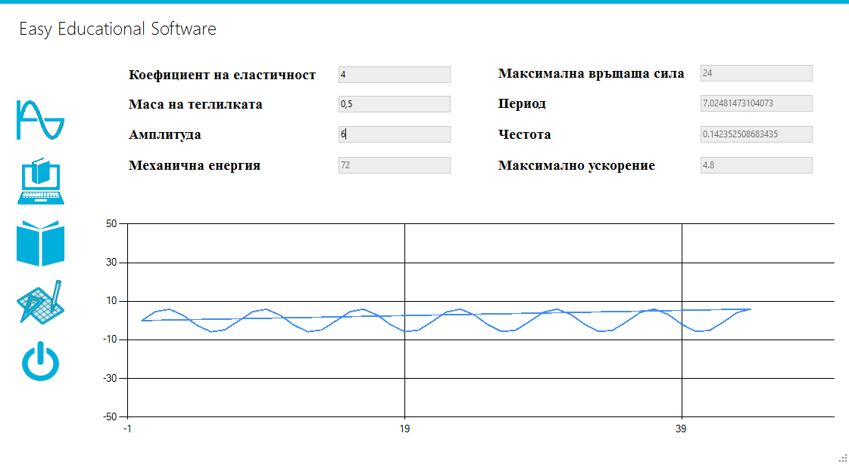Снимка на програмата (Чертане на графика)

- Снимки на останалите части на програмата

* Компютърни симулации

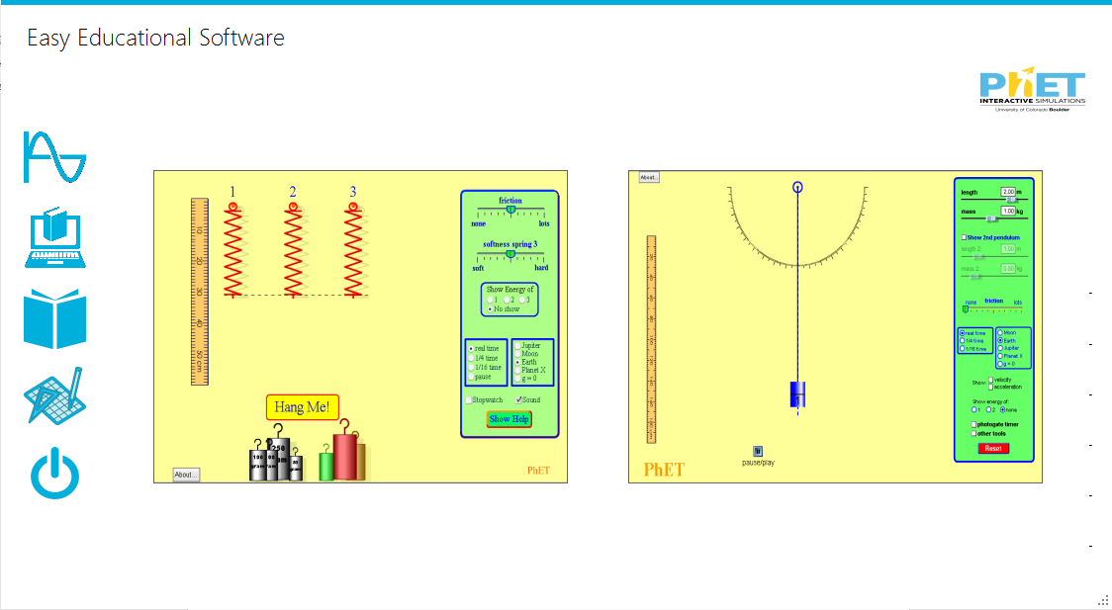

* Презентации, обобщаващи учебния материал

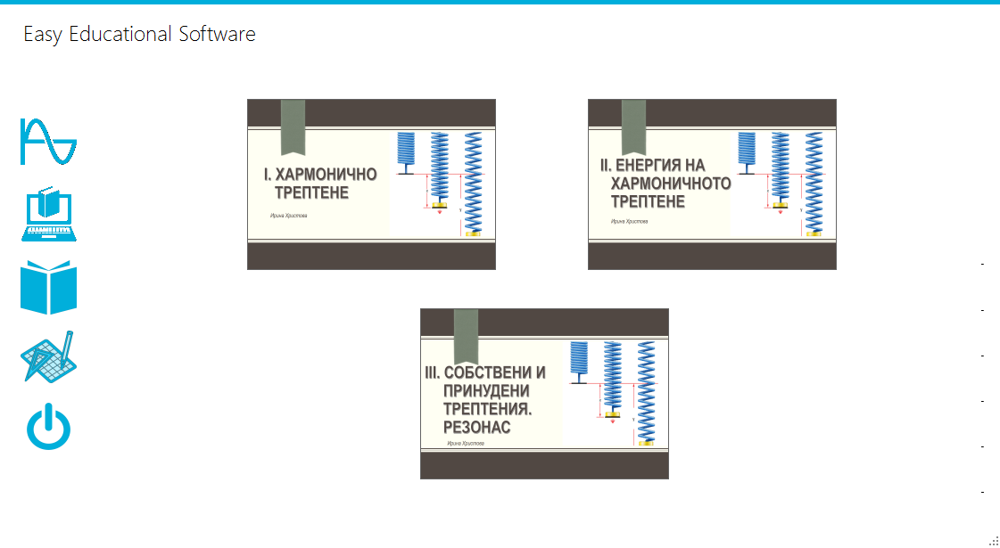

* 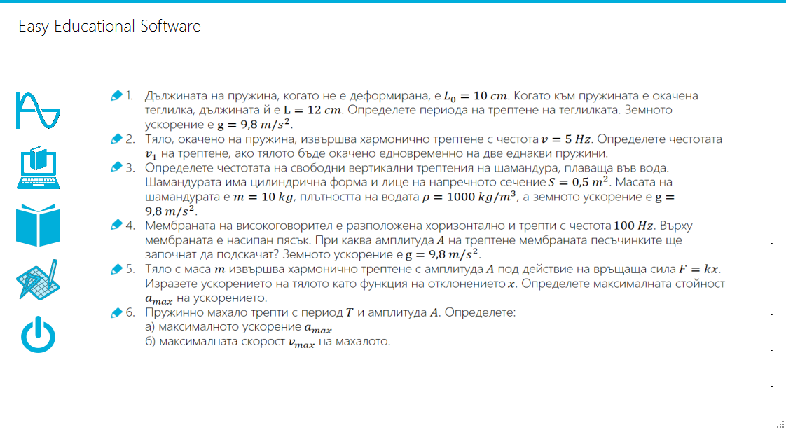Задачи, свързани с предоставения материал

1. Използвана технология за направата на софтуера

* За създаването на софтуера е използва средата за разработка Visual Studio Community 2015.

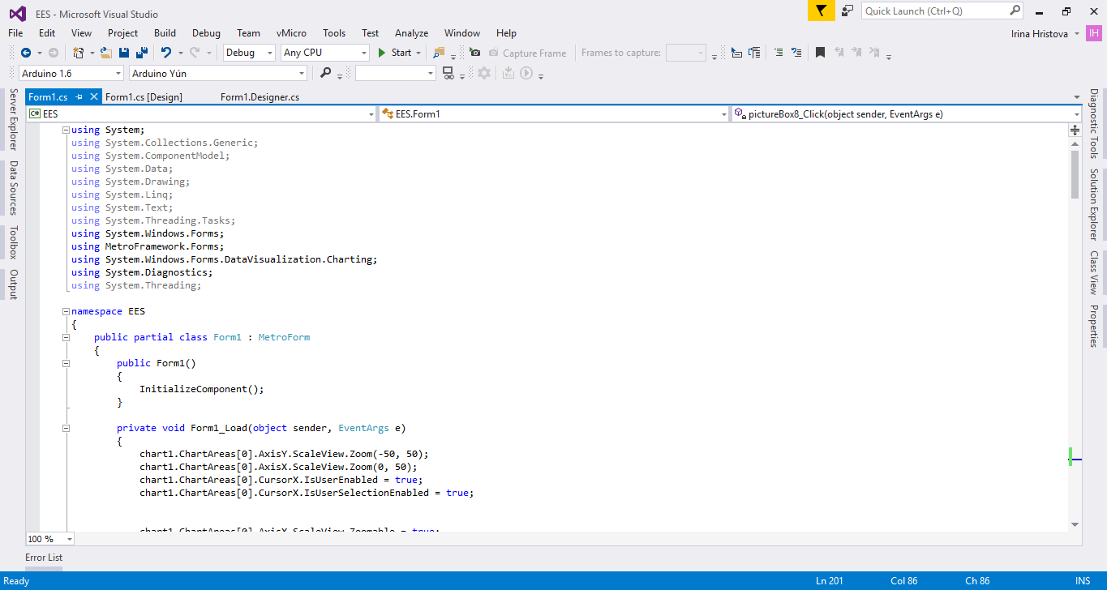

* За създаването на презентациите е използвана програмата MS PowerPoint 2016.

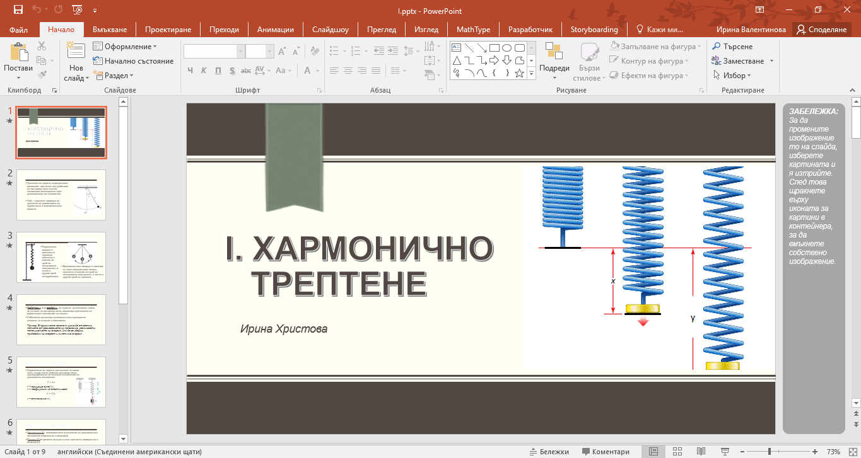

1. Указания за работа с програмата

* Преди използването на програмата е необходимо да бъде инсталирана. След инсталацията програмата се отваря и потребителят може да избере една от възможностите, използвайки 5-те бутона вляво.
  + Чрез първия бутон се стартира опцията за чертане на графика на хармонично трептене на пружинно махало с въвеждане на данните от първите три полета.
  + Вторият бутон се използва за избор на компютърните симулации, които се стартират в браузъра при наличието на Интернет.
  + Третият бутон стартира презентациите, предоставени за съответния материал, качени в Google Drive. Могат да бъдат използвани като справка.
  + Четвъртият бутон се използва за избор на задачите, добавени към материала.
  + Петият бутон служи за изход от програмата.

1. Специални условия за демонстрация на програмата

* Потребителят не трябва да има инсталиран MS Office, в частност PowerPoint, за стартиране на презентациите, достатъчно е да има работещ браузър и достъп до Интернет.

1. Използвана литература

* за симулациите:
  + <https://phet.colorado.edu/>
  + <https://phet.colorado.edu/en/simulation/legacy/mass-spring-lab>
  + <https://phet.colorado.edu/en/simulation/legacy/pendulum-lab>
* за презентациите:
  + Физика и астрономия за 9. клас - задължителна и профилирана подготовка - Димитър Мърваков, Виктор Иванов и кол.
  + <http://www1.znam.bg/zmonres/edu/fizika%209/EUK/UNIT10/unit4.htm>
  + <https://en.wikipedia.org/wiki/Oscillation>
* за задачите:
  + Физика и астрономия за 9. клас - задължителна и профилирана подготовка - Димитър Мърваков, Виктор Иванов и кол.
  + Физика и астрономия за 9. клас - профилирана подготовка - Георгиос Христакудис, Максим Максимов
* за снимките:
  + Материалите са свободно разпространяващи се в Интернет.